Внеклассное мероприятие
Правила поведения на воде, в близи водоемов, дорожное движение и знаки

Цель: повторить и закрепить правила поведения в близи
водоёмов и умение оказать первую помощь при
несчастных случаях на воде; проверить правила
поведения на дороге и их знаки и умение переходить
дорогу; как правильно удалять клещи после похода на
природу и правила электробезопасности когда ты один
дома.
Тип мероприятия: викторина

Для начала придумайте название своим командам (2 )
Выберите капитана команды.
За правильные ответы вы получаете 1 балл, в виде карточек.

1. Викторины для школьников по правилам дорожного движения, ПДД
Викторина «Знатоки дорожного движения»
Вопросы викторины
а. Где и как мы должны переходить дорогу. По 2 человека от команд, объясните на словах, а затем молча покажите переход дороги

б. Викторина.
■ Что такое проезжая часть? Ответ: Это часть улицы, где едут машины.

■ Что такое пешеходный тротуар? Ответ: Это часть улицы, где ходят пешеходы.

■ Где идти, если нет тротуара? Ответ: По обочине.

■ Где можно перейти улицу? Ответ: По переходу.

■ Как вы думаете, как называется этот знак? Ответ: «Пешеходный переход».

■ На какой свет нужно переходить улицу? Ответ: На зеленый свет.

■ При каком свете двигаться нельзя? Ответ: При красном свете.

■ На какой свет могут двигаться машины? Ответ: На зеленый свет.

■ Что называется площадью? Ответ: Перекресток, где пересекаются или берут начало несколько улиц.

■ Как называется часть улицы, расположенная между двумя перекрестками? Ответ: Квартал.

■ Какие технические средства регулирования движения вы знаете? Ответ: Светофор, дорожные знаки.

■ Как называется этот знак? Ответ: Это знак: «Пешеходный переход», «Дети».

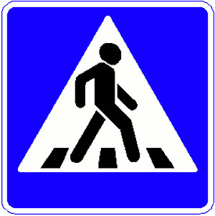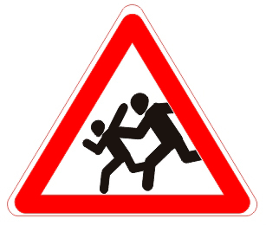

■ Как определить, что машина собирается повернуть направо (налево)? Ответ: Включается и мигает правый (левый) фонарик— указатель поворота.

■ Какую опасность для пешеходов представляют зимние дороги? Ответ: На скользкой дороге увеличивается тормозной путь машин, дороги сужены из-за снега, снежные заносы, гололед мешают движению машин.

■ Какие вы знаете специальные автомобили? Ответ: К специальным автомобилям относятся пожарные, медицинские, аварийные, автокраны и другие.

■ Как называется подземная железная дорога? Ответ: Метро.

■ Есть ли у велосипедиста путь торможения? Ответ: Да. Никакой транспорт остановиться сразу во время движения не может.

■ Как вы понимаете выражение «час пик»? Ответ: Это время наибольшего движения.

■ Конкурс «Пять названий дорожных знаков». Двое играющих, мальчик и девочка (можно, чтобы это были представители двух команд), становятся в конце проходов между рядами парт.

По сигналу они должны (сначала один, потом другой) пройти вперед, сделав пять шагов, и на каждый шаг без малейшей запинки (не нарушая ритма) произнести какое-нибудь название дорожного знака. Побеждает тот, кто справится с этой задачей или сумеет назвать больше названий. Если в игре принимают участие команды, то засчитывается общая сумма названий.

2. а. Из предложенных картинок выберите те, которые относятся к оказанию первой помощи на воде, и те которые относятся к правилам поведения возле водоёма.

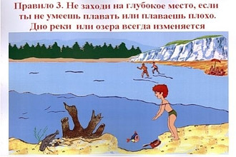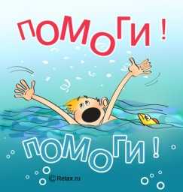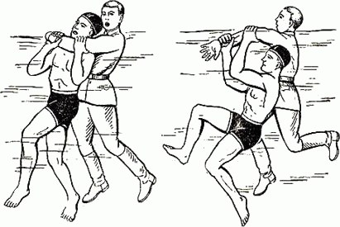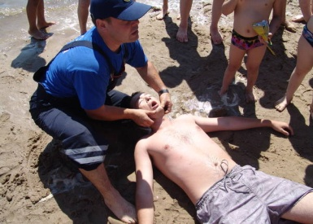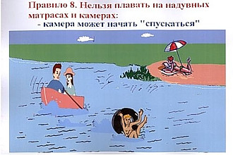

б. Представители команд смоделируйте ситуацию оказания первой помощи на воде.

3. Викторина как вести себя с электроприборами
Стихотворения о « Электроприборах».

Не пытайся починить прибор, если он включен в розетку

Если прибор невзначай заискрился,
Греть перестал или вдруг задымился,
То побыстрее его выключай!
Только потом до конца выясняй,
Что же случилось и как же с ним быть,
Можно ли этот прибор починить.

Будет включённым прибор оставаться –
Очень опасно к нему прикасаться:
Или получишь тока удар,
Или от искры начнётся пожар.

Так что ты времени зря не теряй
И из розетки прибор выключай!
Выдернул вилку? – Тогда всё в порядке,
Смело теперь устраняй недостатки!

(Г. Шалаева, О. Журавлёва)

Не пользуйся электроприборами, когда сидишь в воде

Помни: в ванне и под душем
Фен тебе совсем не нужен!
Плеер тоже подождёт –
До него дойдёт черёд!

В ванне ты пока сидишь,
Обойдись без них, малыш.
Если рядом есть вода,
Электричество – беда!

(Г. Шалаева, О. Журавлёва)

Давайте попробуем спеть всем песенку на мотив «Улыбка»

Песенка "Одни дома"

(На мотив песни «Улыбка»)

На работе взрослые с утра,
И одни остались дома сын и дочка,
Учит брата старшая сестра
Чиркать палочкой о спинку коробочка.
И когда наверняка
Дрогнет детская рука –
Испугается ребёнок с непривычки,
Безо всякого труда
Начинается беда.
Так как пламя начинается со спички.

Пробежал весёлый огонёк,
И, как зайчик, он запрыгал по газете.
Что опасно, им и невдомёк,
И следят за ним с улыбкой наши дети.
А дорога коротка
Для любого огонька,
И уже дымятся разные вещички.
Безо всякого труда
Начинается беда,
Так как пламя начинается со спички.

Вот уж дым пошёл из-под дверей.
И соседи «101» набрать успели,
И спасли пожарные детей,
А вещички, извините, все сгорели.
Не случилась бы беда,
Если б взрослые всегда
Убирали от детей подальше спички.
Безо всякого труда
Начинается беда,
Так как пламя начинается со спички.

4. Блиц викторина «Автомобильный»
Вопросы викторины

■ Водитель машины. Ответ: Шофер.

■ Передвижение на машине или лошади. Ответ: Езда.

■ Рабочее место водителя автомобиля. Ответ: Кабина.

■ Предприятие, выпускающее машины. Ответ: Автозавод.

■ Пятое в телеге оно ни к чему. Ответ: Колесо.

■ Устройство для снижения скорости до полной остановки. Ответ: Тормоз.

■ Баранка, но не к чаю, а в руках шофера. Ответ: Руль.

■ Резиновый обруч на ободе колеса. Ответ: Шина.

■ На что надевают шину? Ответ: На обод.

■ Баня для автомобилей. Ответ: Мойка.

■ Место, где меняют направление. Ответ: Поворот.

■ Так раньше называлось устройство для подачи автомобильного сигнала. Ответ: Клаксон.

■ Ее не ставят впереди лошади. Ответ: Телега.

■ Велосипед с мотором. Ответ: Мопед.

■ Двухместный двухколесный велосипед. Ответ: Тандем.

■ Место сбора пассажиров автобуса, троллейбуса, трамвая. Ответ: Остановка.

■ Легковой автомобиль, производимый американской компанией «Дженерал моторе». Ответ: Бьюик.

■ Стоящий на остановке трамвай обходят спереди или сзади? Ответ: Спереди.

■ Стоящий на остановке троллейбус обходят спереди или сзади? Ответ: Сзади.

■ Тот, кто двигается медленно. Ответ: Тихоход.

5. Клещи в природе.
Вы очень часто бываете на природе, возле реки, в лесу, особенно в жаркое время вы можете присев на траву принести клеща на одежде или теле. Если вы увидели, что необходимо делать или не делать? Как правильно обрабатывать место, где уцепился клещ.

6. Загадки. Раньше счёта и письма,
Рисованья, чтенья,
Всем ребятам нужно знать
Азбуку ...
(Движенья.)

Не живая, а идет,
Неподвижна - а ведет.
(Дорога.)

Высоких деревьев длинней,
Травиночки маленькой ниже.
С ней дали становятся ближе
И мир открываем мы с ней.
(Дорога.)

Тянется нитка, среди нив петляя,
Лесом, перелесками
Без конца и края.
Ни её порвать,
Ни в клубок смотать.
(Дорога.)

Выходя на улицу
Приготовь заранее
Вежливость и сдержанность ,
А главное - …
(Внимание.)

Здесь не катится автобус.
Здесь трамваи не пройдут.
Здесь спокойно пешеходы
Вдоль по улице идут.
Для машин и для трамвая
Путь-дорога есть другая.
(Тротуар.)

Лёша с Любой ходят парой.
Где идут? По ...
(Тротуару.)

Как зовутся те дорожки,
По которым ходят ножки?
Различать учись их точно,
Не лети как на пожар.
Пешеходные дорожки –
Это только …?
(Тротуар.)

Ну, а если пешеходу
Тротуар не по пути?
Если нужно пешеходу
Мостовую перейти?
Сразу ищет пешеход
Знак дорожный … ?
(Переход.)

Где ведут ступеньки вниз,
Ты спускайся, не ленись.
Знать обязан пешеход:
Тут …?
(Подземный переход.)

Поднял кверху две руки -
Взял две жилы в кулаки.
Дай дорогу, постовой,
Побегу по мостовой.
(Троллейбус.)

Не собака – а с цепью,
Не лошадь – а с седлом.
(Велосипед.)

Переезд есть впереди -
Тормози и подожди:
Он опущен - ход сбавляй,
А поднимут - проезжай.
(Шлагбаум.)

Легковушек столкновение
Перекрыло всё движение.
И припомнил я в момент,
Это что за инцидент.
(Авария, ДТП.)

Тем прибором выявляют
Тех, кто скорость превышает.
Говорит локатор строгий:
- Нарушитель на дороге!
(Радар.)

Ты скажи-ка мне, приятель,
Как зовётся указатель,
У дороги что стоит,
Скорость снизить мне велит?
(Знак дорожный.)

